اختبار الوحدة (4)
(Advertising and display design)(الإعلان وتصميم العرض)
WSC2013_TP40_M4_actual_EN
Submitted by: Group 4

Susan de Guzman AE
Prenesh Naidoo ZA
Lee Troxell US
Ramón Elías López CO
Teera Piyakunakorn TH
Farid Zaryab IR
Mosaab Al-Awadhi KW

محتويات
يتكون هذا الاختبار من الملفات التالية:
- WSC2013_TP40_MOD4_Actual_EN.doc (ملخص المشروع)
- WSC2013_TP40_MOD4_01_EN.zip (مجلد الصور للمهمه رقم 1) (refer to Appendix 1.3)
- WSC2013_TP40_MOD4_02_EN.zip (مجلد الشعار - اللوجو للمهمه رقم 1 و 2)
(ارجع الى الملحق رقم 1.4)
- WSC2013_TP40_MOD4_03_EN.txt (النص الواجب استخدامه في المهمه رقم 1)
- WSC2013_TP40_MOD4_04_EN.zip (الخطوط)

مقدمة
نحن شركة ساسول
Sasol هي شركة متكاملة للطاقة والمواد الكيميائية التي تعزز الموهبة والخبرة لأكثر من 34،000 شخص يعملون في 38 بلدا. ونحن في تطوير وتسويق التكنولوجيات، وبناء وتشغيل مرافق على نطاق العالم لإنتاج مجموعة واسعة من مجاري المنتجات، بما في ذلك وقود سائل، والمواد الكيميائية والكهرباء.
الأفريقي ساسول الجنوب تحدي الطاقة الشمسية
خلال شهر سبتمبر عام 2014، والفرق الدولية والمحلية تتنافس في ساسول تحدي الطاقة الشمسية، وهي بلد لمدة أسبوعين التحدي التحمل واسعة ملحمة تنطوي على تصميم سيارات تعمل بالطاقة الشمسية. وقد صممت الفرق وبنيت سياراتهم الخاصة المبتكرة، والتي سيتم طرحها للاختبار أثناء سفرهم كم 5400 عبر بعض التضاريس الأكثر تطلبا جنوب أفريقيا لهذا العرض.
تقوم فرق من جميع أنحاء العالم ينزل على جنوب أفريقيا للمشاركة في تحدي ساسول للطاقة الشمسية، المحطة جنوب افريقيا من التحدي الدولي سيارة تعمل بالطاقة الشمسية. الذي يعقد كل سنتين، وهذا التحدي الكفاءة الإيكولوجية يسمح فرق من جميع أنحاء العالم يتجمعون للتدليل على التطور والأداء من السيارات تعمل بالطاقة الشمسية من خلال جلب التكنولوجيا الرائدة.
في المرتبة باعتبارها واحدة من الأحداث العالمية أعلى من نوعه، وساسول تحدي الطاقة الشمسية هي عبارة عن منافسة مثيرة تهدف إلى تثقيف الناس في مجالات العلوم والابتكار والعمل الجماعي ومبادئ العمل. ويتمثل التحدي في نهج تعاوني بين العلماء والطلاب والأفراد والصناعة المختلفة والشركاء الحكوميين التي ستشهد المنافسين معا لتصميم وبناء نظمها الهندسية الخاصة، وقيادة مركبة تعمل بالطاقة الشمسية عبر البلاد في نهاية المطاف.
الطاقة الشمسية هو مرن، ويمكن أن نقدم حلول الطاقة عبر تطبيقات مختلفة للاستفادة منها في عالم الكربون مقيدة. وتطوير تقنيات الطاقة البديلة، مثل الطاقة الشمسية تسهم في انتقال العالم إلى اقتصاد منخفض الكربون.
وسيكون التحدي 5400km رؤية سيارات الطاقة الشمسية تغادر في رحلة لمدة أسبوعين في جميع أنحاء البلاد من خلال التضاريس المختلفة في السيارات التي تم تصور ومصممة تماما من قبل الفرق المشاركة.
Sasol للطاقة الشمسية تهدف الى تشجيع هو العقول الشابة للانخراط في مسابقة مجال الابتكار والهندسة والعلوم.

This project is focused on the awareness of sustainable, innovative energy being the driving factor. تركيز المشروع: ويركز هذا المشروع على وعي الإستدامة، والطاقة المبتكرة كونها لاهميتها.
There are 2 tasks related to الوصف: هناك مهمتين بالدعاية والتصميم الترويجية.
T الشريحة المستهدف: كل الأعمار من جميع افراد المجتمع.

وصف المشروع والمهام

المهمة 1 – تصميم بوستر
الموضوع: كل عامين يتم تصميم بوستر وروج للمسابقة لمدة أسبوعين. التصميم الحالي يدل على رسالة وهي: مسافة، والموقع، والمدن وفرة من الطاقة والحيوية.
يجب ان يحمل التصميم المفاهيم التاليه: ديناميكية، والتكنولوجيا المبتكرة، والطاقة الشمسية، والقدرة على التحمل والتحدي. كما ان شركات عالمية ترعى هذا الحدث، وينبغي ان يحمل التصميم لتصميم نظره جذابة ومقنعة للجمهور، وخلق الاهتمام والدعم.
Let your creative genius side go wild and d الوصف: صمم بشكل مبدع بوستر بقياس A3. الهدف من البوستر أن يكون بمفهوم جديد يحاكي العلامة التجارية Sasol تحدي الطاقة الشمسية.
- ارجع إلى الملحق 1.1 للحصول على مثال من حملة 2012 السابقة.
- استخدم اثنين على الاقل من الصور مع محاولة دمجها واستخدامها على البوستر.
- تصميم بوستر بقياس A3 باستخدام الصور المرفقة (WSC2013_TP40_MOD4_01_EN.zip)
- استخدام الشعارين المرفقين في المجلد على بوستر (WSC2013_TP40_MOD4_02_EN.zip)
- تطبيق النسخة المقدمة (نص) إلى الملصق (WSC2013_TP40_MOD4_03_EN.txt)
- حفظ الملف ملصق العامل النهائي في شكل تطبيق البرمجيات التخطيط.
المواصفات الفنية للملصق
Dimensions: 297 mm X 420 mm (final trimmed size)
Bleed: 3 mm
Colour Mode: CMYK + spot (logo)
Stock: Coated paper
Screen ruling: 150 LPI
Image resolution : 300 PPI
ICC Colour profile : ISO coated v2 (ECI)

You must deliverيجب عليك تقديم
- ملف البوستر الاصلي بقياس A3
- ملف البوستر بقياس A3 بالوان CMYK بصيغة PDF/x-1a:2001 و 300ppi images using the ICC profile indicated.
- طباعة البوستر وقصة ولصقه على اللوحه للعرض.

المهمة 2
الموضوع: تصميم تي شيرت وكاب - المواد الترويجية
الوصف:
أنت مكلف للتسويق لشركة ساسول العلامة التجارية تحدي الطاقة الشمسية. نريد منك تصميم تي شيرت وكاب. يجب استخدام الذوق والإبداع الفني الخاص بك وإضافة لمسة من التألق في تصميمك بشكل ذكي وجذاب.
والهدف من هذا التصميم هو ترويج العلامة التجارية وخلق الوعي لها الأمر الذي سيحسن من مكانه الشركه بطريقة إيجابية.
الرجوع إلى الملحق 1.2 للحصول على مثال من حملة السابقة 2012.
General السوق المستهدف: عامة الجمهور من جميع الأعمار
تعليمات
d مع الوصف أعلاه، صمم التي شيرت والكاب بالالوان الاربعة الكاملة. صمم طريقة مثيرة للاهتمام ومعبرة. يجب أن يكون التصميم الخاص بك بارع وذكي، وإرسال رسالة واضحة الاستفادة من وسائل الإعلام ودعم مبادرات الطاقة الشمسية.
- إنشاء تصميم تي شيرت (للجهه الأمامية والخلفية) باستخدام شعار النص:
" commit to the challenge " و "2014".
- إنشاء تصميم الكاب باستخدام النص " commit to the challenge " و "2014".
- تصميم شكل وقالب التي شيرت للجهه الأمامية والخلفية والكاب للجهه الأمامية والخلفية ( بصيغة الفيكتور ) وذلك لإستخدامهم لعرض التصميم .
- حفظ التصميم بقياس A3، بوضعية landscape وحفظ التصميم بصيغة البرنامج الاصلي وايضا حفظهم بصيغه PDF.
- يجب استخدام شعار (Sasol ) وايضا شعار (Sasol Solar Challenge ) في كلا التصميمين
- الشعارات يجب أن لا تتجاوز عرضها 90 mm على الكاب .
المواصفات الفنية
- Dimensions: A3 (final trimmed size)
- Orientation : Landscape
- Image resolution : 250 PPI

You must deliver يجب عليك تقديم
• You must illustrate or draw a t-shirt and cap to place your design on, in its native format for the t-shirts. • عليك ايضاح ورسم اللتي شيرت والكاب ووضع تصاميمك عليهم وحفظهم على صيغة الملف الاصلي .
• Your design is required to have front and back views with at least one spot colour. • يجب ان يتم التصميم للجهه الأمامية والخلفية للتي شيرت والكاب و اضافة spot color واحد
• 1 final A3 composite colour printout (fit to page) versions trimmed and mounted on a board. • طباعة التصميم النهائي بمقاس A3 (fit to page) مقصوصة و ملصوقه على اللوحة .
• 1 final A3 printout with trim marks, registration marks, bleed and colour bar unmounted • طباعة التصميم النهائي بمقاس A3 مع عرض trim marks, registration marks, bleed and colour bar
غير ملصوقه على اللوحة .

تعليمات إلى منافس
إنشاء مجلد على سطح المكتب الخاص بك يسمى YY_MOD4 (حيث يمثل YY رقم الطاوله الخاصه بك ). يجب أن يتضمن هذا المجلد المجلدات الفرعية التالية:
- Final_files: أنه يجب أن يحتوي على كافة الملفات من المفترض أن يسلم كما هو مطلوب في المهام (PDF، الخ).
- Original_files: ينبغي أن تحتوي على جميع الملفات الاصلية المشروع الخاص بك، محفوظه بشكل صحيح (الخطوط، وصلات، وما إلى ذلك).
أي ملف تم حفظه خارج من المجلد الخاصة بك لن يتم تقييمه
ملاحظة:
- الأمثلة المقدمة هي للاشارة فقط، ويجب عدم استخدامها.
- يجب استخدام الألوان الخاصه بالشركه المرفقه
- يجب عدم استخدام اللون الأخضر في جميع التصاميم

المعدات والآلات والمنشآت والمواد المطلوبة
• No specific information • لا معلومات محددة

Marking scheme

Subjective 10 marks
A.1 Ideas and originality (task 2) 1
A.2 Understanding target market (task 2) 0,5
A.4 Relevance of all aspects in the task (task 2) 0,5
B.1 Effective use of visual composition (including typography) (task 2) 3
B.6 Suitability of the colour choice (task 2) 1
B.7 Quality of the colours used (task 2) 1
B.8 Quality of image manipulation (task 1) 1
B.9 Quality of image colour correction (task 1) 1
B.10 Quality of image blending (task 1) 1

Objective 15 marks
C.1 Resolution of images (task 1) 1
C.2 Colour mode of images (task 1) 1
C.3 Logo dimensions (task 2) 1
C.10 All required elements are present (task 1 and task 2) 1
D.1 Trimmed printouts for presentation (task 1) 1
D.2 Mounted printouts on board for presentation (task 1 & task 2) 1
E.1 Bleed value applied (task 1) 2
E.4 Spot and CMYK colours used as required (task 2) 1
E.6 Printout supplied unmounted (trim marks, registration marks,
bleed and colour bar) (task 1 & task 2) 1
F.1 Source file/native files supplied (linked images, font, ICC profile) (task 1) 2
F.2 ICC profile embedded in the PDF (task 1 ) 1
F.4 All files saved in the right folders (task 1 and task 2) 2

الملحق 1.1
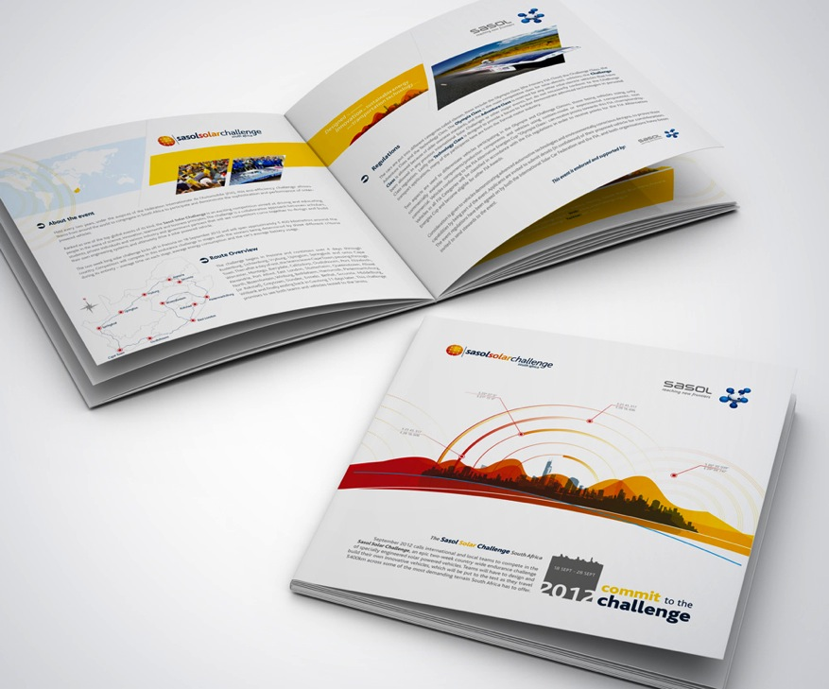

الملحق 1.2

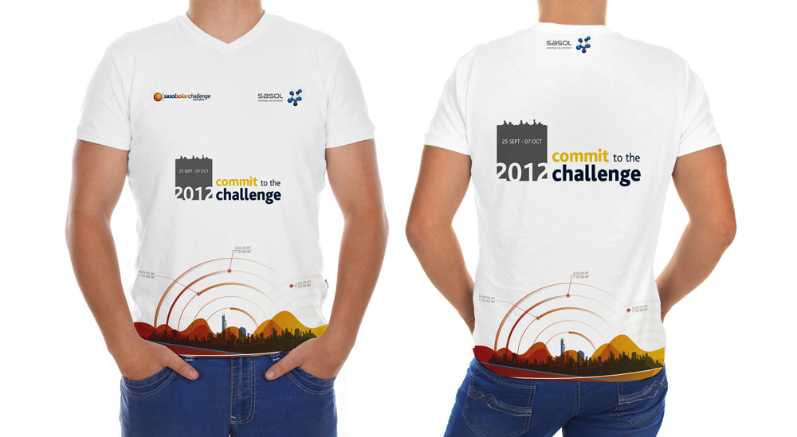
الملحق 1.3

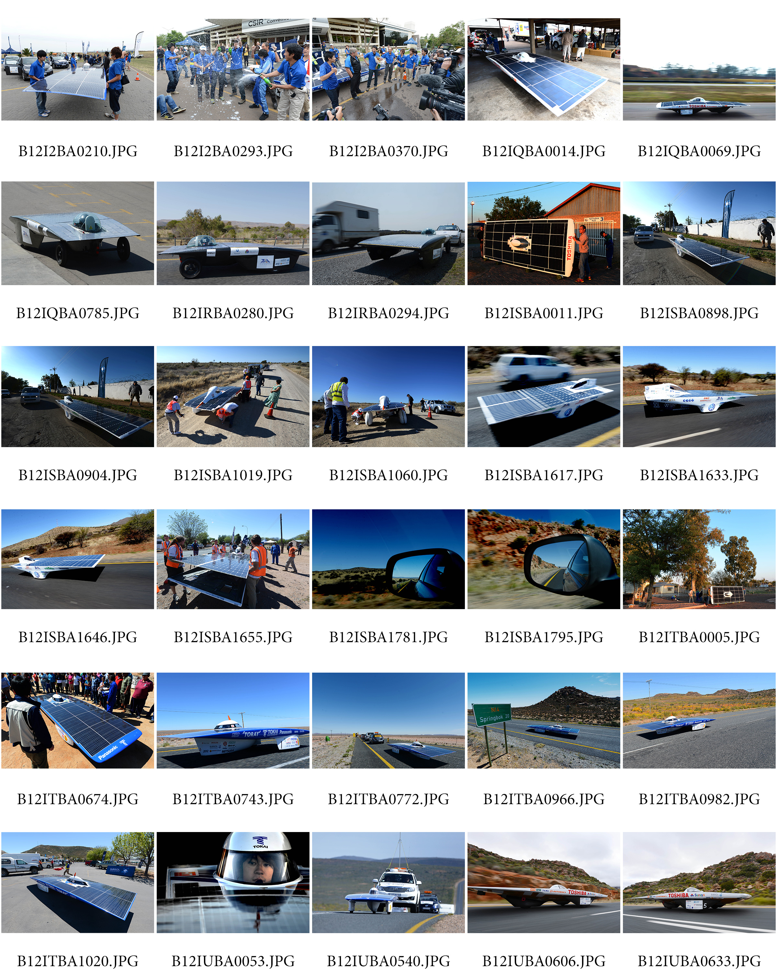


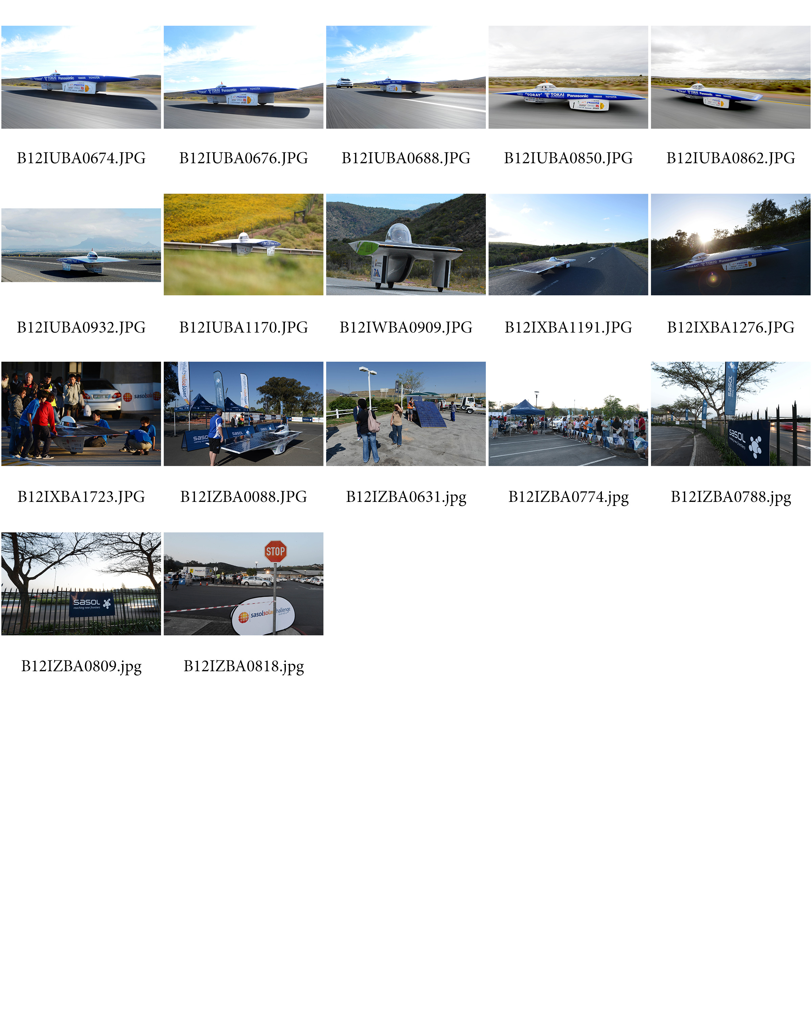

المحلق 1.4

